Sujet numéro 3 : Antenne log-périodique

Définition : Une antenne log-périodique est une antenne radioélectrique dont l’impédance et le diagramme de rayonnement sont répétitifs selon une loi logarithmique en fonction de la fréquence.

Il existe plusieurs types d’antennes log-périodique comme la spirale plane, l’hélice conique ou bien la plus connue le réseau de dipôles. Nous reviendrons sur un exemple plus concret en dernière partie de présentation.
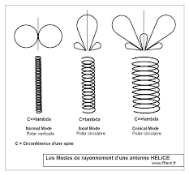
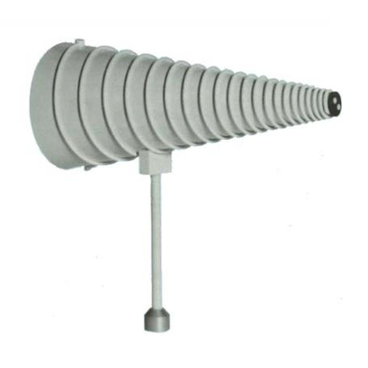
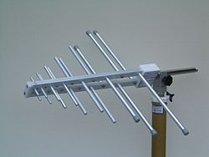

Antenne spirale plane Antenne hélice conique Antenne réseau de dipôles

Pour commencer cette introduction générale les antennes log-périodique ont une bande de fréquence allant de 250 à 2400MHz. Certaines antennes log-périodique montent encore plus en fréquence maintenant. Elle sont utilisées principalement en TV, TNT, en télécommunications ou même en mesure d’antenne.

Continuons sur une présentation technique de l’antenne. Les éléments de ces antennes doivent êtres homothétique le long de la direction de rayonnement principal, c’est à dire dont les proportions respectives sont rigoureusement identiques. Ces antennes se rapprochent d’une structure fractale.

Le LPDA est normalement constitué d'une série de dipôles demi - onde « éléments » constitués chacun d'une paire de tiges métalliques, positionnés le long d' une poutre de support allongé le long de l'axe de l' antenne. Les éléments sont espacés à des intervalles suivant une fonction logarithmique de la fréquence , connu sous le nom d ou sigma . Les éléments successifs diminuent progressivement en longueur le long de la rampe. La relation entre les longueurs est une fonction connue sous le nom tau . Sigma et tau sont les éléments clés de la conception de la conception LPDA. Le diagramme de rayonnement de l'antenne est unidirectionnelle, avec le lobe principal le long de l'axe de la flèche, l'extrémité de la plus courte des éléments. Chaque élément dipôle est résonante à une longueur d' onde approximativement égale à deux fois sa longueur. La bande passante de l'antenne, la fréquence de plage sur laquelle il a un maximum de gain , est à peu près entre les fréquences de résonance de la plus longue et la plus courte élément.

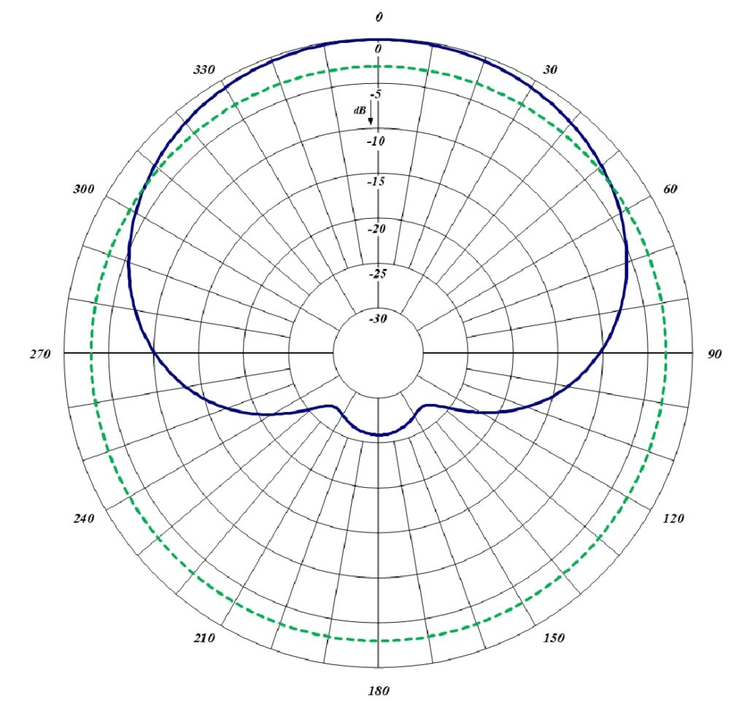

Diagramme de rayonnement d’une log-périodique

Les dipôles sont montés serrés dans une ligne, connecté en parallèle à la ligne d' alimentation avec une alternance de phase. Électriquement, il simule une série de deux ou trois éléments d' antennes Yagi reliés entre eux, chaque série accordé sur une fréquence différente. Ces antennes ont une polarisation horizontale ou verticale

Je vais maintenant présenter une antenne réelle avec ses caractéristiques. J’ai donc décidé de présenter le réseau de dipôles log-périodique.

Le réseau de dipôles log-périodique comporte des dipôles de longueurs croissantes alimentés par une ligne. Le croisement de la ligne entre chaque élément alimente deux éléments successifs en opposition dans le modèle le plus classique.
Une log-périodique peut être calculée pour une bande étroite (10%) et un grand gain, elle ressemble alors à une Yagi dont tous les éléments seraient alimentés, ou au contraire pour une bande très large (3 ou 4 octaves), son gain est alors limité à environ 10 dB.
Deux antennes élémentaires peuvent être combinées, ce qui augmente le gain de 3 dB, mais la contrainte d'homothétie impose alors une forme générale en cône.
Elle est idéale pour fournir et/ou améliorer l'accueil dans les maisons résidentielles, les ateliers de travail, les petits parkings, les sous-sols, les petites zones de bureaux, les zones rurales et les endroits où la réception est faible. Il aidera à booster le signal et à augmenter la vitesse de transfert de données
Caractéristiques :
* Gamme de fréquence: 698-2700 mHz
* Gain: 11 dBi
* VSWR: <=1,7
* Impédance d'entrée : 50 ohms
* Polarisation: verticale ou horizontale
* Largeur de faisceau horizontal (o) (demi-puissance): 60±8/55±8
* Largeur de faisceau vertical (o) (demi-puissance): 50±5/45±5
* Rapport avant/arrière (dB): >=21
* Max puissance (W) : 100
* Type de connecteur sur l'antenne: FME mâle
* Protection contre la foudre: terre CC
* Dimension de l'antenne (mm) : 445 x 210 x 70 mm.
* Vitesse nominale du vent (km/h): 100
* Matériau du radome : ABS protégé.
* Câble sur l'antenne (mm): 400
* Diamètre du poteau d'installation (mm) : 30 ~ 53
* Température de fonctionnement (C) : -40 ~ +60
* Câble d'extension : câble LMR200.
* Connecteur de câble d'extension : FME femelle

Quelques définitions supplémentaires (Source : Wikipédia) :
1) Antenne radioélectrique : En radioélectricité, une antenne est un dispositif permettant de rayonner (émetteur) ou de capter (récepteur) les ondes électromagnétiques. L'antenne est un élément fondamental dans un système radioélectrique, et ses caractéristiques de rendement, gain, diagramme de rayonnement influencent directement les performances de qualité et de portée du système.
2) Gain d’antenne : Le gain d'antenne est le pouvoir d'amplification passif d'une antenne. C'est le rapport entre la puissance rayonnée dans le lobe principal et la puissance rayonnée par une antenne de référence, isotrope ou dipolaire.
Le gain d'une antenne dépend principalement de sa surface équivalente, de sa directivité et de la fréquence.
3) Puissance isotrope rayonnée équivalente : Dans un système de communication radio la puissance isotrope rayonnée équivalente (PIRE) EIRP en anglais, est définie dans la direction de l'antenne où la puissance émise est maximale : c'est la puissance qu'il faudrait appliquer à une antenne isotrope pour obtenir le même champ dans cette direction

